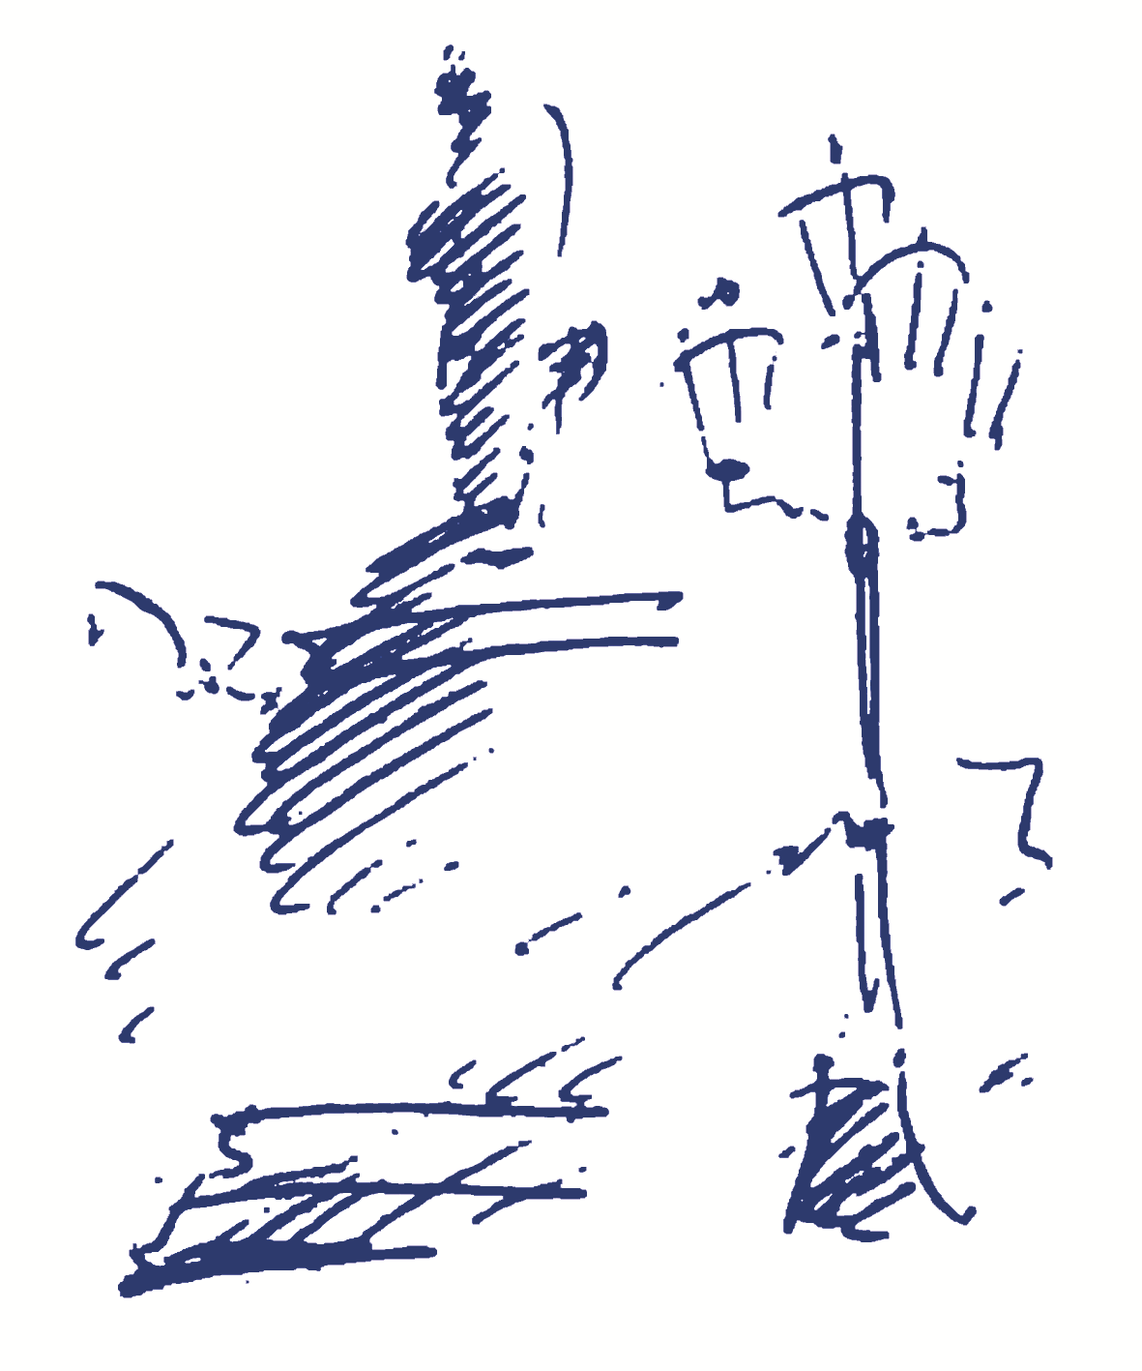
новинки
АО «Издательство ИКАР»

ISBN 978-5-7974-0615-0
Патрушев В.И.
Введение в теорию социальных технологий
Цена – 412,00

Монография посвящена актуальной в современных условиях проблеме модернизации социального управления и технологии отработки механизмов и процедур её осуществления на практике. Основное внимание уделено обоснованию новой социальной реальности в России и вытекающим отсюда требованиям к управлению. Раскрывается сущность социальных технологий и природа социально-технологических отношений, даются типологические характеристики и принципы классификации. Книга рассчитана на широкий круг читателей – политических и хозяйственных руководителей, государственных и муниципальных служащих, научных работников и преподавателей, аспирантов; студентов – всех, кто интересуется проблемами технологизации и информатизации социального пространства, оптимизации социального управления, становления и укрепления российской государственности и развития региональной и муниципальной науки.
 | ЗАО «Издательство ИКАР»
Место издания | Москва
Год издания | 2018
Тираж | 1000
Количество страниц | 228
Тип переплетной крышки | 7БЦ
Язык текста | Русский
Сведения об издании | 3-е, исправленное и дополненное
Индекс УДК | 316
Индекс ББК | 60.55
Ширина,мм | 148
Толщина, мм | 14,5
Высота, мм | 210

ISBN 978-5-7974-0616-7
Патрушев В.Н., Виноградов А.И.
Основы общей теории социальных технологий
Цена – 435,00

В монографии рассмотрены основные вопросы социально-технологической теории, необходимость которой постоянно актуализируется в связи с революционным развитием современного общества, модернизации экономики, становления новой ноосферной цивилизации.
 | ЗАО «Издательство ИКАР»
Место издания | Москва
Год издания | 2018
Тираж | 1000
Количество страниц | 324
Тип переплетной крышки | 7БЦ
Язык текста | Русский
Сведения об издании | 3-е, исправленное и дополненное
Индекс УДК
Индекс ББК | ББК 60.55
Ширина,мм | 148
Толщина, мм | 19,5
Высота, мм | 210
Особое внимание уделено концептуальному осмыслению природы социально-технологических отношений, сущности социальных технологий, их классификации, проблемам формирования социально-технологической культуры в укреплении российской государственности, мобилизации социальных ресурсов для инновационного развития общества. В книге обобщается опыт авторов по проектированию социальных технологий, а также их применению для решения важнейших проблем социального развития, государственного управления и местного самоуправления. Книга предназначена для преподавателей, аспирантов, студентов, государственных и муниципальных служащих, руководителей предприятий, предпринимателей, для всех, кто интересуется проблемами развития региональной и муниципальной науки, эффективного использования человеческого капитала и социальной энергии.

ISBN 978-5-7974-0617-4
Патрушев В.И., Сурмин Ю.П..
Социально-технологическая революция
Монография
Цена – 425,00

 | ЗАО «Издательство ИКАР»
Место издания | Москва
Год издания | 2018
Тираж | 1000
Количество страниц | 352, илл.
Тип переплетной крышки | 7БЦ
Язык текста | Русский
Сведения об издании | первое
Индекс УДК | 316.1 (075.8)
Индекс ББК | 60.5я73
Ширина,мм | 148
Толщина, мм | 19,5
Высота, мм | 210
В монографии предлагается систематизация теоретического содержания новой отрасли развивающегося инновационного социологического знания – социальных технологий. Социальная технология рассматривается как способ производства социальной энергии общества. Значительное внимание уделяется не только сущности и эволюции социально-технологического знания, но и тенденциям современной социально-технологической революции, развития теории и практики технологической деятельности, переосмысления места и роли социологии в объяснении и конструировании новой социальной реальности.
ISBN 978-5-7974-0603-7
Свитич Анастасия Леонидовна
ГРАФИЧЕСКАЯ ИЛЛЮСТРАЦИЯ В ПРЕССЕ
Монография
Цена – 614,00

В монографии рассмотрена специфика графической иллюстрации в периодических изданиях, динамика взаимоотношений «иллюстрация – текст» в исторической ретроспективе и современной практике, изложены причины и факторы, повлиявшие на их трансформацию. Описаны формальные, функциональные и когнитивные особенности современной графической иллюстрации в прессе. Приведены и проанализированы результаты социологического контент-анализа графических иллюстраций в современных качественных изданиях. Монография предназначена для исследователей, дизайнеров и иллюстраторов СМИ, а также может послужить материалом для студентов факультетов журналистики и дизайна.
Издатель | ЗАО «Издательство ИКАР»
Место издания | М.
Год издания | 2018
Тираж | 1000
Количество страниц | 256, ил.
Тип переплетной крышки | 7БЦ
Язык текста | русский
Сведения об издании | первое
Индекс УДК | 070
Индекс ББК | 76.0
Ширина,мм | 165
Толщина, мм | 16
Высота, мм | 235

ISBN 978-5-7974-0608-2
Л.Г. Свитич
ЖУРНАЛИСТЫ И АУДИТОРИЯ
ИЗ СОЦИОЛОГИЧЕСКОГО АРХИВА
Часть 1
1920–1985 гг.
Цена – 522,00


Книга включает публикации с анализом результатов социологических исследований журналистов и аудитории начиная с 1920-х годов. Главным образом это исследования, проведенные с 1969 по 2015 г. под руководством автора либо при его участии на факультете журналистики Московского государственного университета имени М.В. Ломоносова. Представлены статьи, научные отчеты, социологические методики разных проектов, результаты которых представляют интерес для социологов и студентов, изучающих курс «Социология журналистики», кому и адресовано это издание. Книга разделена на две части. В первой представлены исследования советского времени, во второй – перестроечного и постсоветского.
Издательство | Издательство ИКАР
Место издания | Москва
Год издания | 2018
Тираж | 500
Количество страниц | 464
Тип переплетной крышки | 7БЦ
Язык текста | Русский
Сведения об издании | первое
Индекс УДК | 316
Индекс ББК | 60.54
Ширина,мм | 145
Толщина, мм | 26
Высота, мм | 200

ISBN 978-5-7974-0609-9
Л.Г. Свитич
ЖУРНАЛИСТЫ И АУДИТОРИЯ
ИЗ СОЦИОЛОГИЧЕСКОГО АРХИВА
Часть 2
1988–2015 гг.
Цена – 561

Книга включает публикации с анализом результатов социологических исследований журналистов и аудитории начиная с 1920-х годов. Главным образом это исследования, проведенные с 1969 по 2015 г., под руководством автора либо при его участии на факультете журналистики Московского государственного университета имени М.В. Ломоносова. Представлены статьи, научные отчеты, социологические методики разных проектов, результаты которых представляют интерес для социологов и студентов, изучающих курс «Социология журналистики», кому и адресовано это издание. Книга разделена на две части. В первой представлены исследования советского времени, во второй – перестроечного и постсоветского.
Издательство | Издательство ИКАР
Место издания | Москва
Год издания | 2018
Тираж | 500
Количество страниц | 392
Тип переплетной крышки | 7БЦ
Язык текста | Русский
Сведения об издании | первое
Индекс УДК | 316
Индекс ББК | 60.54
Ширина,мм | 145
Толщина, мм | 23
Высота, мм | 200

ISBN 978-5-9547-0173-9
ISBN 978-5-7974-0627-3
А.Н. Спартак
Современные трансформационные процессы в международной торговле и интересы России
Цена – 835,00
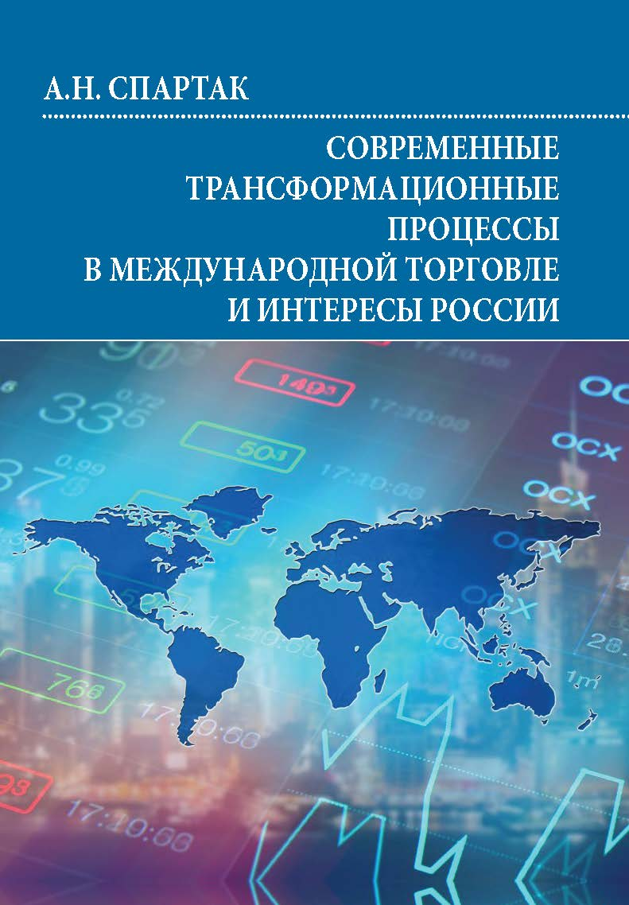
ВАВТ (Всероссийская Академия Внешней Торговли),
Издательство ИКАР
Место издания | Москва
Год издания | 2018
Тираж | 500
Количество страниц | 456, илл.
Тип переплетной крышки | 7БЦ
Язык текста | Русский
Сведения об издании | первое
Индекс УДК | 339.5
Индекс ББК | 65.428
Ширина,мм | 145
Толщина, мм | 26
Высота, мм | 200

